PRESSEMITTEILUNG
Schwäbisch Hall, 21.05.2019

OPTIMA Technologie im Einsatz auf der Bundesgartenschau in Heilbronn
Studierende der Hochschule Heilbronn entwickeln mit Unterstützung des Unternehmens eine Bepflanzungsanlage

Auf der Bundesgartenschau in Heilbronn kommt Dosiertechnik von Optima zum Einsatz. Im Projekt „Smart Production“ haben Studierende der Hochschule Heilbronn eine automatisierte Bepflanzungsanlage entwickelt. Diese stellt individualisierte Blumentöpfe für die Besucher her. Dosiert wird die Blumenerde mit einem OPTIMA SD €co Schneckendosierer. Gezeigt wird die Anlage im Showroom 84 „impact.hn“. Unter dem Namen „impact.hn“ treten die Hochschulen der Region Heilbronn-Franken gemeinsam auf der Bundesgartenschau auf.
Pünktlich zum Start der Bundesgartenschau in Heilbronn am 17. April haben Studierende der Hochschule Heilbronn das Projekt Smart Production erfolgreich abgeschlossen. Die Studierenden haben eine automatisierte Bepflanzungsanlage entwickelt, die für die Besucher der Bundesgartenschau individualisierte Blumentöpfe in Losgröße Eins herstellt. Per App wählen die Besucher die Samensorte und die gewünschte Beschriftung des Topfs. Beteiligt waren neben der Hochschule Heilbronn die DHBW Mosbach und mehrere Schulen aus Baden-Württemberg sowie Partnerunternehmen aus Industrie und Handel.
Blumentöpfe treffen bei Besuchern auf Begeisterung
„Vom Projekt profitieren sowohl die Studierenden als auch die Partnerunternehmen“, sagt Prof. Dr.-Ing. Thomas Pospiech. Die Studierenden arbeiten mit hochtechnologischen Produkten und die Industrieunternehmen wissen um den Einsatz ihrer Technologien in der Lehre. „Die Studierenden sind bei Optima mit offenen Armen aufgenommen worden“, berichtet Pospiech. Dadurch haben sie schnell einen Bezug zur Dosiertechnologie von Optima aufgebaut und diese selbstständig in Betrieb genommen. Der Blumentopf komme bei den Besuchern sehr gut an, so Pospiech. Auch Studierende der Hochschule Heilbronn zeigten sich bei Exkursionen zur Bundesgartenschau begeistert von der Maschine und äußerten Interesse an ähnlichen Projekten während des Studiums. Das Ziel: Bis Mitte Oktober 2019 soll die Marke von 10.000 abgefüllten Blumentöpfen erreicht werden.
Maschine und Fachwissen von OPTIMA
Optima unterstützte das Projekt mit Fachwissen und einem OPTIMA SD €co Schneckendosierer, einer kosteneffizienten, kompakten und hochpräzisen Dosiermaschine, die schnell und einfach in Betrieb genommen werden kann. „Die Studierenden hatten die Aufgabe, die Maschine mechanisch zu integrieren und steuerungstechnisch einzubinden“, berichtet Ulrich Weger von Optima Consumer, der das Projekt vonseiten Optima leitete und seine Erfahrungswerte weitergab. Für Studierende eine wertvolle Erfahrung, so Weger. Gelernt haben sie dabei den kompletten Projektablauf, wie er bei Optima üblich ist – von der Planung bis zur Inbetriebnahme.
Praxisnähe als Grund für die Teilnahme am Projekt
Das Projekt startete im April 2018. Am 18. April 2018 besuchten zehn Studierende der Fakultäten Technische Prozesse sowie Mechanik und Elektronik von der Hochschule Heilbronn Optima Consumer im Schwäbisch Haller Solpark. Begleitet von Thomas Pospiech und zwei Mitarbeitenden der Hochschule Heilbronn knüpften sie erste Kontakte zum Unternehmen. Das Treffen bildete den Auftakt für das Projekt Smart Production. Die Geschäftsleitung von Optima Consumer unterstützte das Projekt von Beginn an. Bereits Anfang 2018 sicherte Geschäftsführer Christoph Held Thomas Pospiech und den Studierenden die Unterstützung von Optima Consumer zu. Das Projekt Smart Production stand den Studierenden als Thema für eine Seminar- oder Bachelorarbeit zur Auswahl. Als Grund, wieso sie sich für das Projekt Smart Production als Studienleistung entschieden haben, gaben die Studierenden vor allem die Praxisnähe durch die Kooperation mit Unternehmen aus der Region Heilbronn-Franken an.
Weitere Informationen zum Projekt Smart Production:
www.optima-packaging.com/smart-production
Oder direkt auf der Bundesgartenschau noch bis 6. Oktober 2019 (Station Nr. 84):
https://www.buga2019.de/de/gartenausstellung/lageplan.php

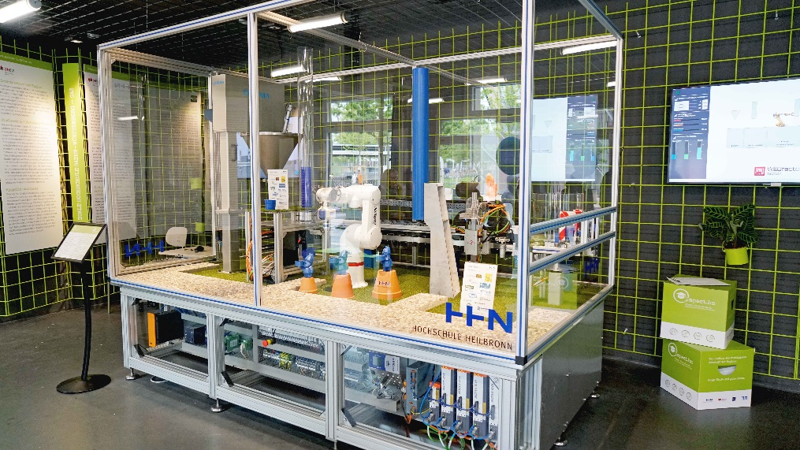
Die Anlage ist im Showroom von „impact.hn“ zu sehen. Links ist der Schneckendosierer von Optima zu erkennen, rechts werden die fertigen Blumentöpfe entnommen.

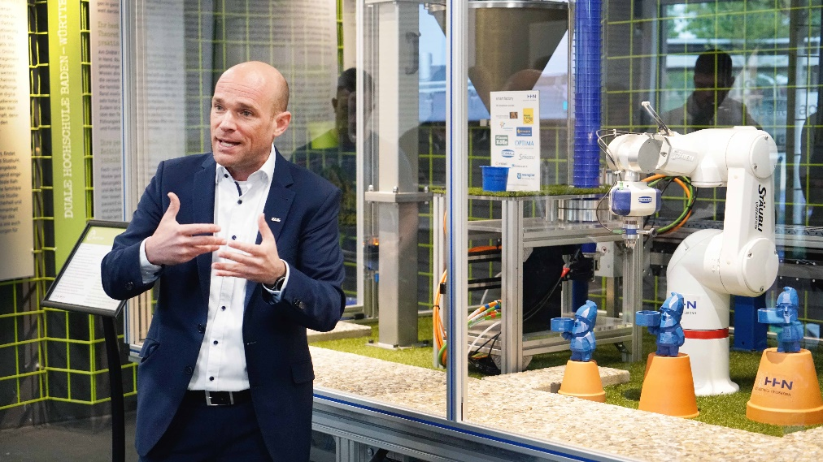
Prof. Dr.-Ing. Thomas Pospiech erläutert den Teilnehmern einer Exkursion zur Bundesgartenschau die Funktionsweise der Bepflanzungsanlage.

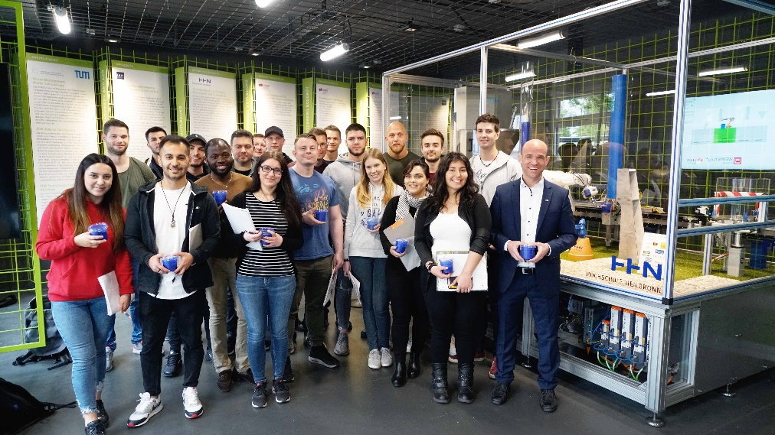
Zum Abschluss erhielten die Exkursionsteilnehmer einen individualisierten Blumentopf. „Ich finde es toll, dass Herr Pospiech uns ein so innovatives Projekt präsentiert hat“, findet Selin Virit (ganz links).

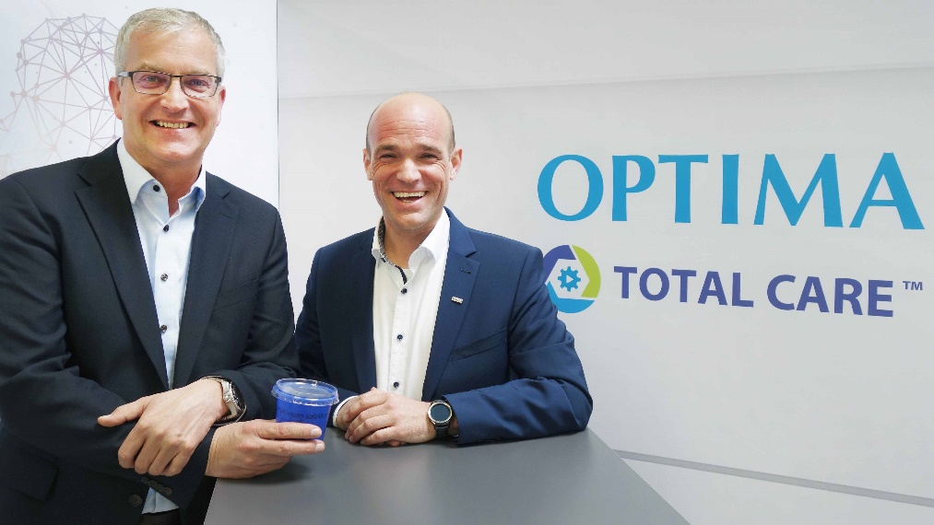
Christoph Held (Geschäftsführer der OPTIMA consumer GmbH, links) und Prof. Dr.-Ing. Thomas Pospiech mit einem Blumentopf, der auf der Bepflanzungsanlage hergestellt wurde.

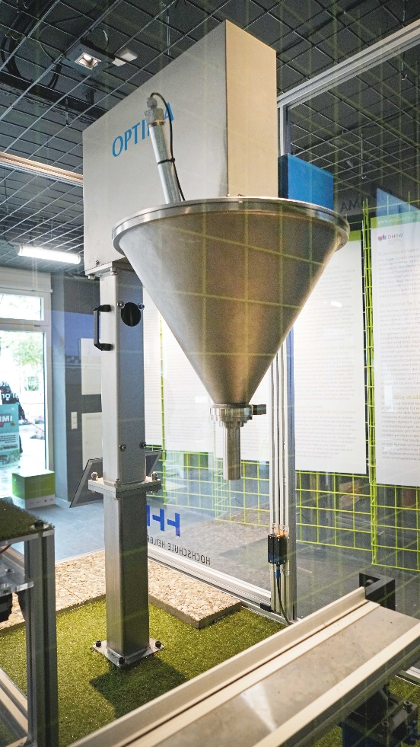
Erde ist besonders herausfordernd in der Dosierung, denn sie ist nur eingeschränkt fließfähig. Der OPTIMA SD €co beherrscht jedoch auch das Dosieren von Blumenerde.

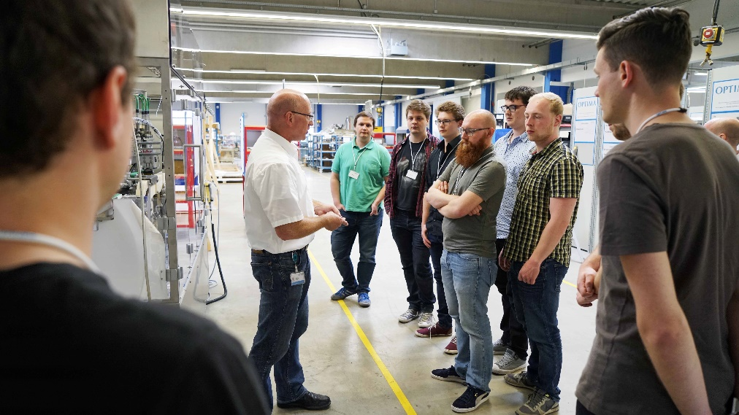
Interessiert verfolgten die Studierenden bei ihrem ersten Besuch im April 2018 die Ausführungen von Andreas Seitz, Leiter der Projektierung bei Optima Consumer. Bei einer Führung erhielten sie Einblick in verschiedene Module der Verpackungsanlagen.

Zeichen (inkl. Leerzeichen): 3.840

Pressekontakt:
OPTIMA packaging group GmbH
Jan Deininger
Editor
+49 (0)791 / 506-1472
jan.deininger@optima-packaging.com
www.optima-packaging.com
Besten Dank für Ihre Veröffentlichung. Über die Zusendung eines Belegexemplars freuen wir uns.

